Zbiorniki IBC umożliwiające transport produktów płynnych
Każda dziedzina transportu posiada specjalne wymagania, do których firmy świadczące usługi muszą się dostosować. To właśnie od tych przepisów zależy w jakim stanie zostanie dostarczony produkt w finalne miejsce oraz czy jego właściwości po dokonanym transporcie usatysfakcjonują odbiorcę. W przypadku produktów płynnych niezbędne mogą się okazać zbiorniki IBC, o których postanowiliśmy nieco więcej napisać w tym artykule.

Zbiorniki IBC to sprzęt, dzięki któremu każdy płyn zachowa swoją jakość
Zbiorniki IBC to najprościej mówiąc urządzenia, które pełnią rolę w inkubatorów we współczesnym transporcie. To dzięki ich obecności finalny podmiot może cieszyć się z wysokiej jakości produktu, który nie zmienił swoich właściwości pod wpływem dokonanego przewozu. Opisywany sprzęt wykonywany jest ze stali nierdzewnej i może gromadzić w swoim wnętrzu zarówno produkty z branży spożywczej, jak i farmaceutycznej. Zbiorniki IBC są określane przez klientów mianem niezawodnych, bezpiecznych i atrakcyjnych cenowo.

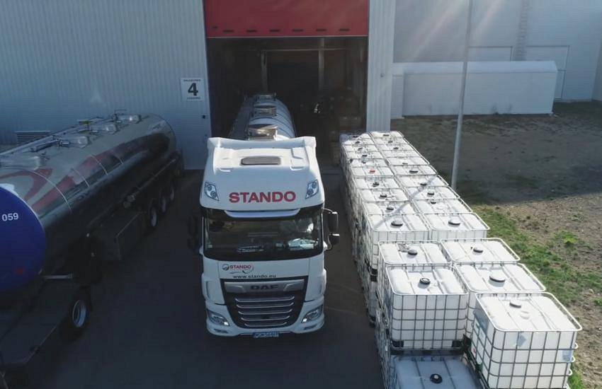
Urządzenia, które spełniają wszelkie niezbędne warunki dotyczące przechowywania produktów w transporcie
Opisywane zbiorniki IBC wyróżniają się pod względem właściwości. Wśród dostępnych rodzajów można znaleźć urządzenia standardowe, podgrzewane, aseptyczne, a także miksery. Każdy z nich charakteryzuje się innym sposobem przechowywania cieczy. Część z nich może być odpowiedzialna za podtrzymanie stałej wartości temperatury inne z kolei posiadają specjalne mieszadła, które są ważne w przypadku gęstej konsystencji produktów.

